Hayat Yayınları Tanıtım Bülteni
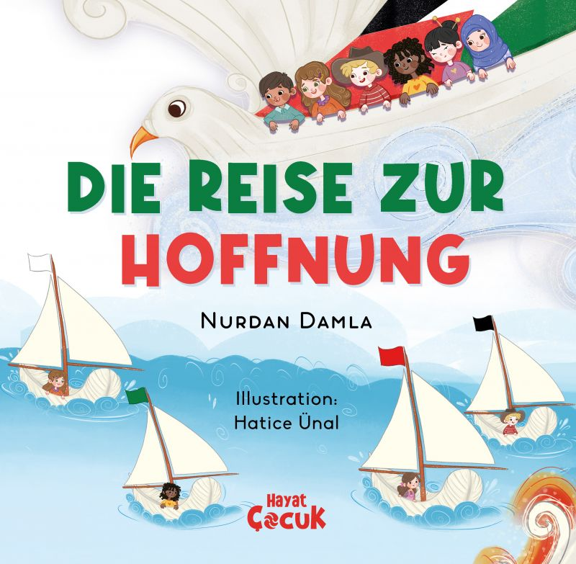 | Eser Adı: DIE REISE ZUR HOFFNUNG  Yazar Adı: Nurdan Damla  Tür Serisi: 6+ Yaş/Çocuk  Cilt Bilgisi: AMERİKAN  Kitap Dili: Türkçe  Eser Tipi: Orjinal  İç Sayfa: 1. HAMUR CMYK 100  Kapak: BRISTOL AMERİKAN 230  Yan Kapak: YOK  Selefon Türü: MAT SELEFON  Basım Tarihi: 2026  Sayfa Sayısı: 0  Kitap Boyutları: 240 X 240 mm  ISBN No: 9786256437159  Etiket Fiyatı: 480,00 TL  Editör Görevlisi: Recep Fatih Şafak  Mizanpajcı: ENES MALİK KILIÇ  Kapak Grafikeri: ENES MALİK KILIÇ
Kitap Tanıtım Yazısı : (Arka Kapak)

Kleine Boote mit schneeweißen Segeln gleiten zwischen riesigen Wellen dahin, einem großen Traum hinterher. Nehir und ihre Freunde aus aller Welt reichen sich auf dem Weg zum Frieden die Hände. Am Himmel weist der Phönix den Weg, im Meer begleitet sie der weise Fisch Yunus. Am Horizont erwartet sie ein schimmerndes Ufer: Das Ufer des Friedens. Doch diese Reise ist alles andere als leicht! Gewaltige Wellen schütteln die Segelboote durch, und heulende Winde versuchen, sie aufzuhalten. Doch die Kinder setzen ihren Weg mit Glaube, Mut und Hoffnung in ihren Herzen fort. Jede Seite ist ein neues Abenteuer, jede Welle eine neue Entdeckung... Sind die Segel bereit? Eine unvergessliche Reise zum Ufer des Friedens beginnt!
Kitabın detay sayfasına buradan ulaşabilirsiniz :
https://www.hayatyayinlari.com/kitaplar/nurdan-damla-umuda-yolculuk-almanca-2591.html
Hayat Yayınları



